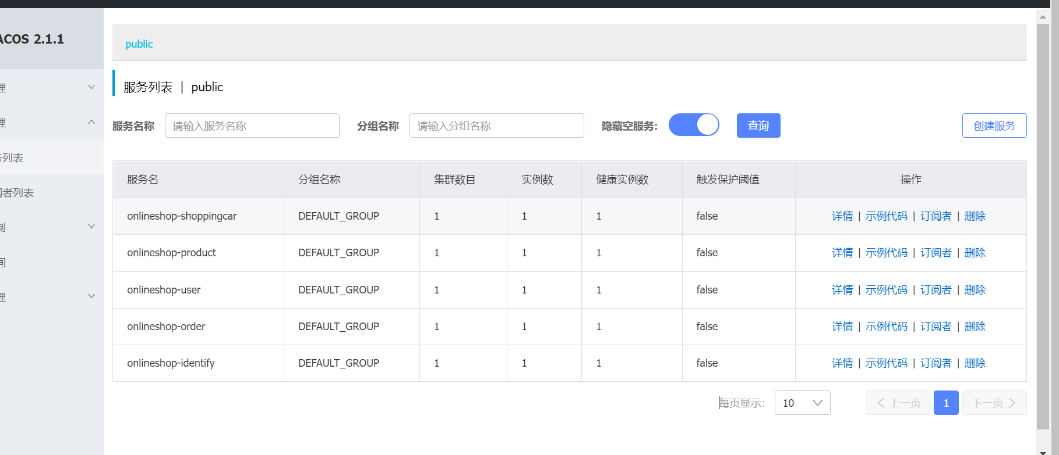
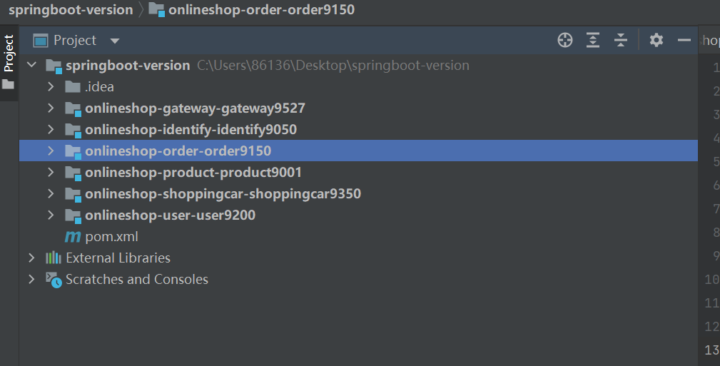
现在已经成功的把服务都注册完了，
接下来就是连接数据库， 对数据库进行操作。
现在我的想法是，
先在一个模块中自动生成所有数据库表对应的实体类和增删改查的方法
步骤一、
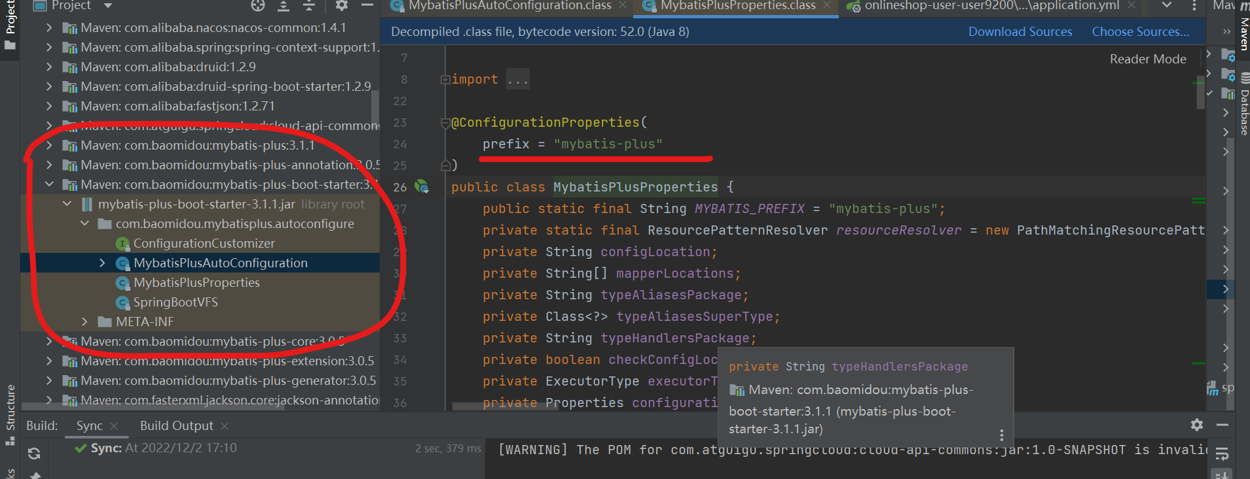
server:
port: 9200
spring:
datasource:
username: onlineshop
password: 123456
url: jdbc:oracle:thin:@localhost:1521:orcl
driver-class-name: oracle.jdbc.driver.OracleDriver
main:
allow-circular-references: true #允许循环引用
application:
name: onlineshop-user
cloud:
nacos:
discovery:
server-addr: localhost:8848
sentinel:
transport:
dashboard: localhost:8080
port: 8719
management:
endpoints:
web:
exposure:
include: "*"
# 配置日志
mybatis-plus:
configuration:
log-impl: org.apache.ibatis.logging.stdout.StdOutImpl
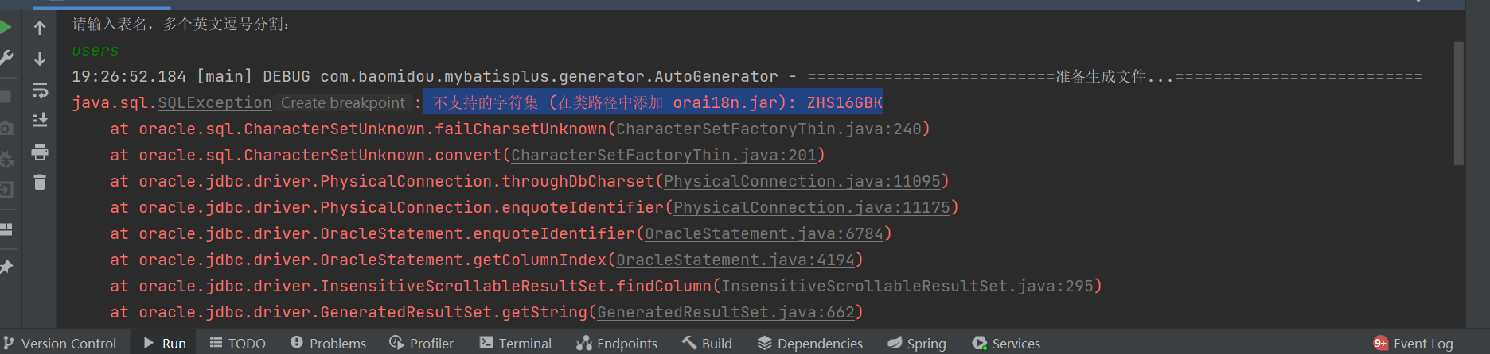
<dependency>
<groupId>cn.easyproject</groupId>
<artifactId>orai18n</artifactId>
<version>12.1.0.2.0</version>
</dependency>
